


FS
FERNANDO SANTOS
“MERCADO DIGITAL Y SU
RELEVANCIA Y EN EL MUNDO DE HOY"

Fe rna nd o S a nt o s Goog l e C e r t i fi e d M a r k e t e r

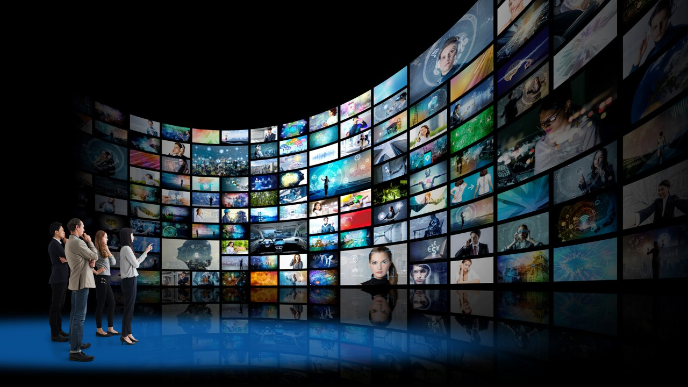
Qué es Mercadeo digital y su relevancia en el mundo de hoy.


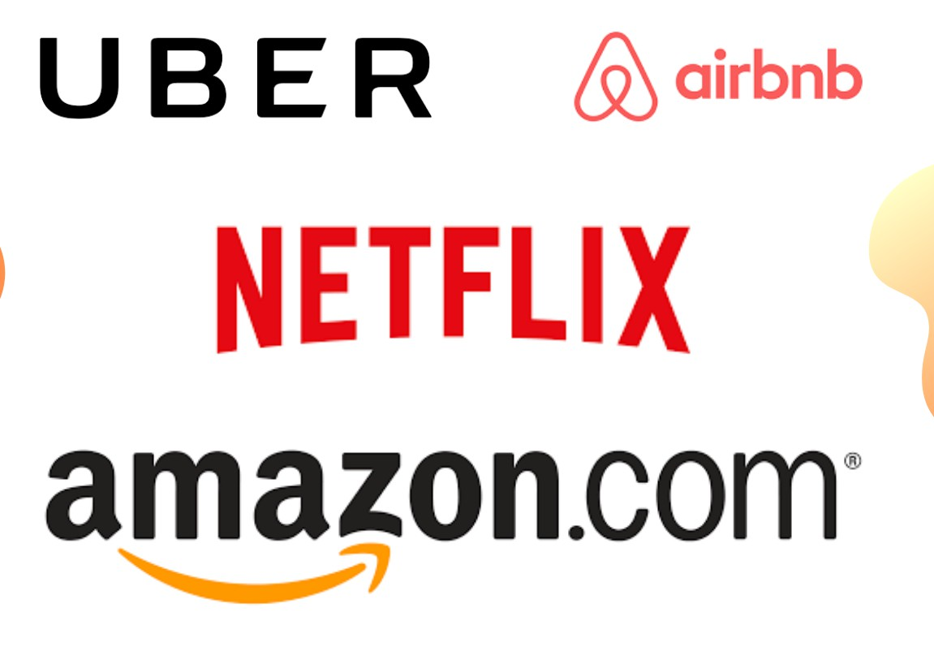


3



Qué ofrece el ambiente digital para mercadeo?


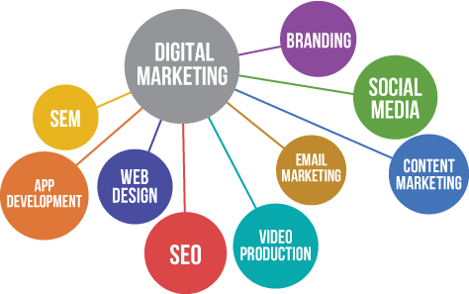
Marketing Digital






Cómo definir y desarrollar una estrategia de mercadeo digital.


QUÉ?

CÓMO?

A QUIÉN?

CUÁNDO?
POR QUÉ?



- Definir objetivos. (SMART)
Plan de
marketing
- Audiencia correcta.
- Calendario de contenido.
- Dar prioridad al video.
- Medir.. medir.. medir

8


Medir.. Medir.. Medir
(Social Listening)



CASOS DE ÉXITO

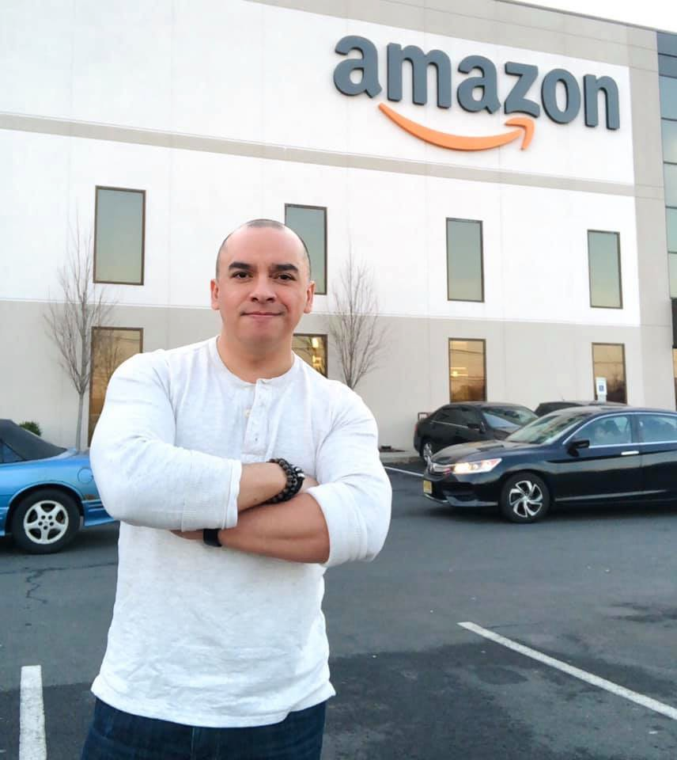
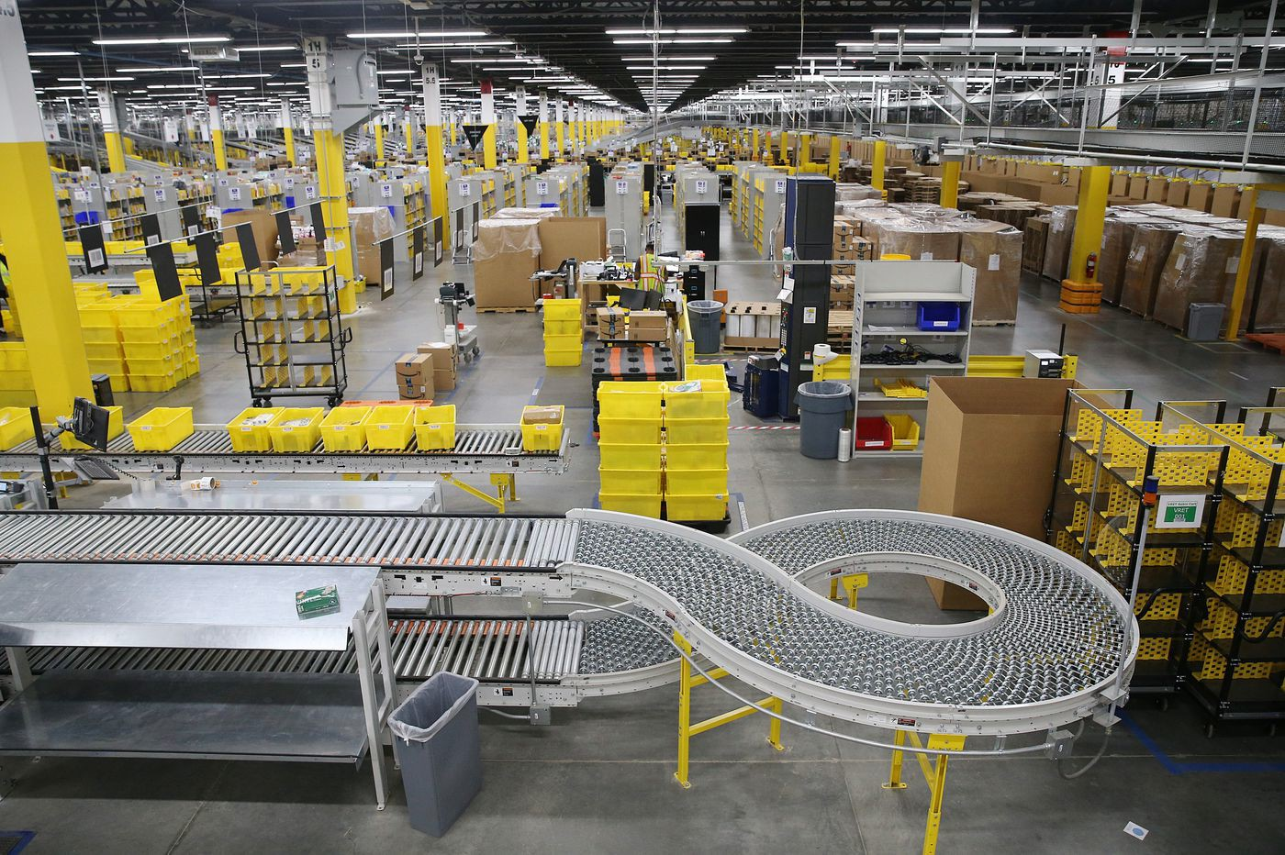
Amazon Fulﬁllment Center (LGA9)



UNDER ARMOUR
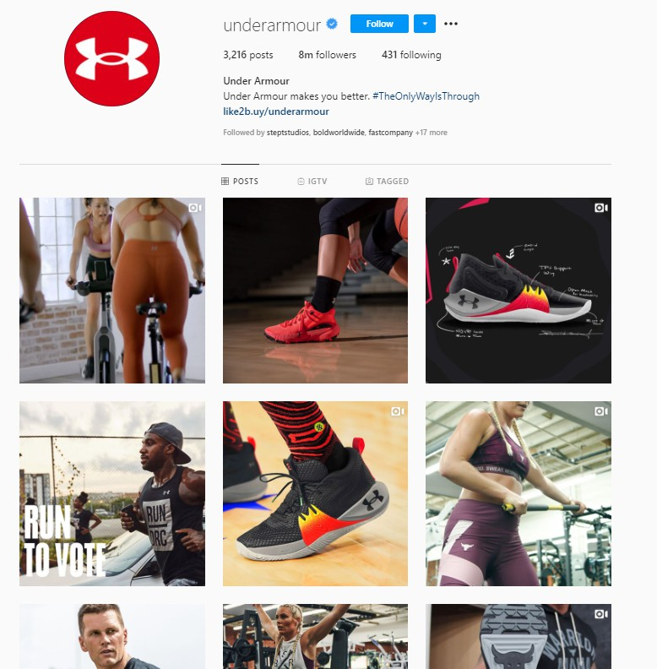


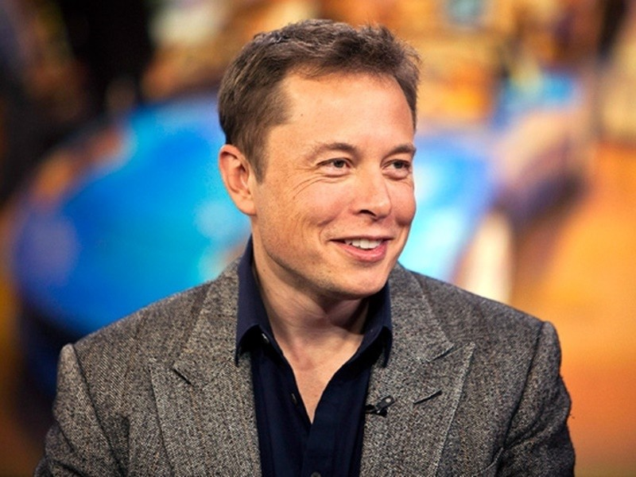
TESLA


250.000 PRE-ORDERS $25.000.000

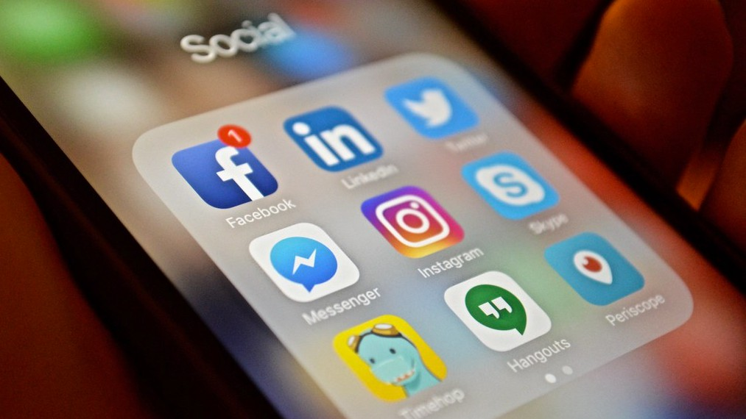


TENDENCIAS DIGITALES PARA EL 2021
- LAS HISTORIAS
- VIDEO LIVE
- TIK TOK
- PINTEREST
- YOUTUBE
- MICRO-INFLUYENTES

14

GRACIAS

Teléfono: (929)990 3740 ceo@fernandosantos.com

